BERNARDINŲ SODO GPO ŽELDYNAS
ESAMA SITUACIJA

Bernardinų sodo paprastasis ąžuolas:
Kamienas ir laja: Medžio fiziologinis gyvybingumas ir bio-mechaninis stabilumas siekia po 3 balus. Lajos defoliacija siekia ~ 20 proc. Faktinis lajos plotas yra 135 m², apytikslis lajos tūris yra ~ 2025 m³. Nekrotiniai dariniai sudaro apie 5 proc. lapų ploto. Dechromacija siekia apie 20 proc. Lapų struktūrinių deformacijų ar anomalijų pastebėta nebuvo. Laja išretėjusi, turi stambių sausų šakų bei netolygų svorio centrą.
Kamiene ar kamieno pagrinde yra gausu mechaninių pažeidimų, kurie yra apaugę brazdo dariniu. Atvirų drevių, plyšių ir mechaninių pažeidimų pastebėta nebuvo. Buvo fiksuojamos kodominantų bifurkacijos, tačiau jos pavojaus nekelia.
Šaknynas: Ąžuolo šaknų apsaugos plotas yra 255 m² , apie 30 m² ploto yra pažeista takų sistemos. Gruntas antropogeninis.
Bernardinų sodo paprastųjų ąžuolų grupė:
Paprastųjų ąžuolų grupė susideda iš trijų subjektų, iš kurių vienas yra žuvęs (Nr. 3), tačiau paliktas kaip terpė bioįvairovei.
Kamienas ir laja: Išlikusių dviejų paprastųjų ąžuolų būklė dvejopa. Nr. 2 (numeracija sutampa su numeracija plane) ąžuolas yra vidutinės būklės, fiziologinis gyvybingumas ir bio-mechaninis stabilumas yra 3 balai. Lajos defoliacija siekia apie 30 proc., plotas 200 m². Laja sukelta (iki 5 m), turi netolygų svorio centrą. Medis pasviręs - ~ 35 laipsnius.
Drevių pastebėta nebuvo. Buvo užfiksuotos kamienų bifurkacijos. Ant kamieno pagrindo buvo pastebėta mechaninės kilmės pažeidimų, tačiau jie įtakos medžio tolimesnei medžio gerovei neturi.
Šaknų apsaugos plotas yra 206 m², iš kurių 47 m² yra po pėsčiųjų danga. Tai sukelia šaknyno apribojimus.
Paprastojo ąžuolo Nr. 4 būklė yra bloga. Fiziologinis gyvybingumas yra tik 1 balas. Lajos defoliacija siekia ~ 80 proc. viso lajos ploto. Lajos plotas yra 42 m², o tūris ~336 m³. Kamiene ir kamieno pagrinde yra plačiai atsivėrusių ir susijungiančių drevių.
Medis yra degradacijos fazėje ir neturi tolimesnių augimo perspektyvų. Medžiui nesuvegetavus, jį rekomenduojama palikti bioįvairovei.
Bernardinų sodo medžių grupė:
Ši medžių grupė susideda iš trijų objektų. Dviejų grakščiųjų liepų ir amūrinio kamštenio. Liepų fiziologinis gyvybingumo ir biomechninio stabilumo vidurkis yra 3 balai. Amūrinio kamštenio fiziologinė ir bio-mechaninė būklė yra 2 balai. Grakščiųjų liepų defoliacijos vidurkis ~25-30 proc. Lajos deformuotos, sukeltos bei turinčios netolygius svorio centrus. Liepos Nr.7 lajos plotas yra 90 m², liepos Nr. 6 lajos plotas 63 m².
Liepų kamienuose ir kamienų pagrinduose drevių neaptikta, buvo fiksuojami kodominantinių kamienų išsišakojimai.
Amūrinio kamštenio (Nr.5) lajos plotas siekia 110 m². Defoliacija užima ~ 40 proc. lajos ploto. Laja deformuota, sukelta, pakrypęs ir netolygus svorio centras Amūrinio kamštenio kamieno pagrinde buvo užfiksuota drevė su inkliūzais.
Visų grupės medžių grupės subjektų šaknynas nėra pažeistas.
Keturkamienė didžialapė liepa:
Kamienas ir laja: Medžio fiziologinis gyvybingumas ir bio-mechaninis stabilumas siekia 3 balus. Lajos defoliacija yra ~ 10 proc. Lajos plotas užima 187 m². Nekroziniai dariniai sudaro apie 10 proc. lapų paviršiaus ploto. Dechromacijos mažas - ~10 proc. Laja deformuota, sukelta, turinti stambių negyvų šakų.
Tarp kamienų fiksuotas skylimas nuo kamieno kakliuko. Kiti kamienai turi V formos išsišakojimus su giliai įaugusia žieve. Gausu įvairių nedidelio pažeidimo laipsnio mechaninių pažeidimų ir kitų biotinės ir abiotinės kilmės kamieno pakenkimų.
Šaknynas: Šaknys apribotos ir pažeistos. Šaknyno apsaugos plotas yra 707 m², iš kurių beveik pusė yra pažeista.
Trikamienis paprastasis uosis:
Kamienas ir laja: Medžio fiziologinis gyvybingumas ir bio-mechaninis stabilumas siekia 3 balus.
Lajos defoliacija yra ~ 40 proc. Lajos plotas užima 370 m². Nekroziniai dariniai sudaro apie 5 proc. lapų paviršiaus ploto. Dechromacijos mažas - ~20 proc. Laja deformuota, sukelta, turinti stambių negyvų šakų.
Užfiksuoti kamienų išsišakojimai. Gausu įvairių nedidelio pažeidimo laipsnio mechaninių pažeidimų ir kitų biotinės ir abiotinės kilmės kamieno pakenkimų.
Šaknynas: Šaknų apsaugos zona yra 707 m² . Pažeistas plotas yra ~ 200 m².
Bernardinų sodo uosis:
Kamienas ir laja: Medžio fiziologinis gyvybingumas ir bio-mechaninis stabilumas siekia 3 balus.
Lajos defoliacija yra ~ 40 proc. Lajos plotas užima 192 m². Nekroziniai dariniai sudaro apie 5 proc. lapų paviršiaus ploto. Dechromacijos mažas - ~20 proc. Laja deformuota, sukelta, turinti stambių negyvų šakų.
Užfiksuoti kamienų išsišakojimai. Užfiksuoti rizikos nekeliantys mechaniniai pažeidimai, drevės
Šaknynas: Šaknų apsaugos zona yra 403 m² iš jų 104 m² yra pažeista.
Seniausias ąžuolas:
Šis paprastasis ąžuolas yra seniausias GPO Bernardinų sodo želdyno sistemoje, bei vienas seniausių medžių visame Vilniuje, skaičiuojantis per 500 metų.
Kamienas ir laja: Fiziologinis gyvybingumas ir biomechaninis stabilumas siekia po 2 balus. Lajos defoliacija ~ 70 proc. Lapų dechromacija ~ 30 proc. Lajos plotas 181 m². Laja praeityje netinkamai genėta, nupjaunant viršūnes, sukelta, deformuota, turi netolygų svorio centrą.
Drevė nuo kamieno pagrindo driekiasi 10 metrų į viršų. Medis augimo stagnacijos ir rezignacijos fazėse. Ant kamieno buvo pastebėti agresyvūs medieną ardantys makrogrybai. Drevėje gausu betoninių ir kitų inkliūzų. Medžio vegetacija yra tik dalinė.
Šaknynas: Šaknys apribotos ir pažeistos. Gruntas antropogeninis. Šaknų apsaugos zona siekia 707 m², iš kurių pažeista yra daugiau nei pusė.

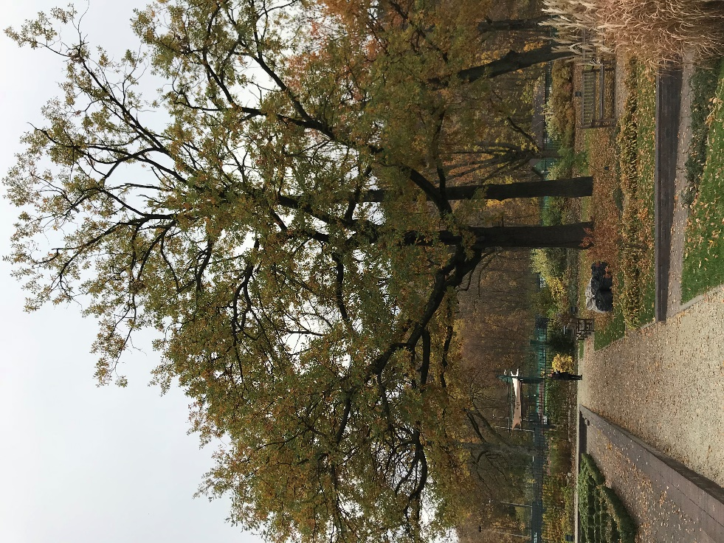
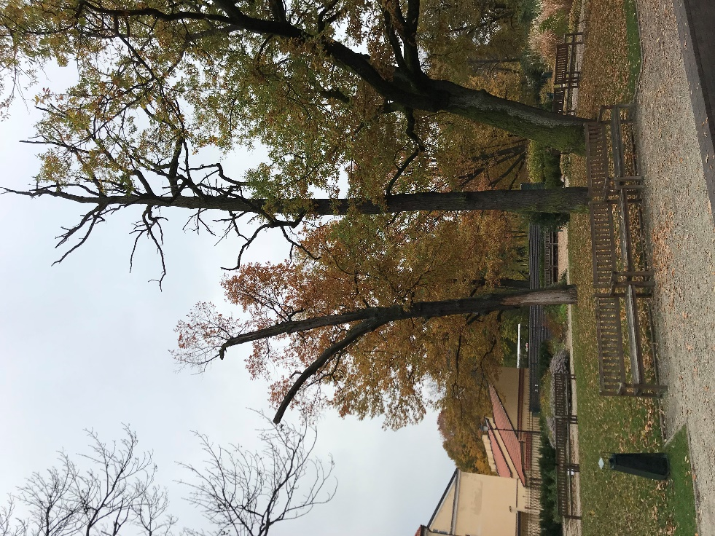
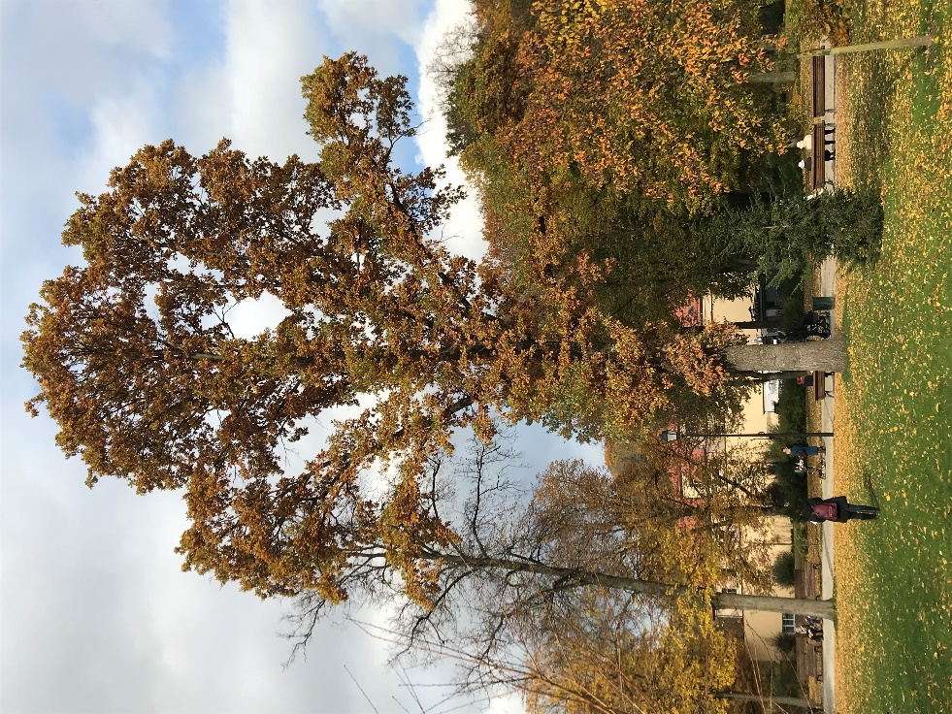
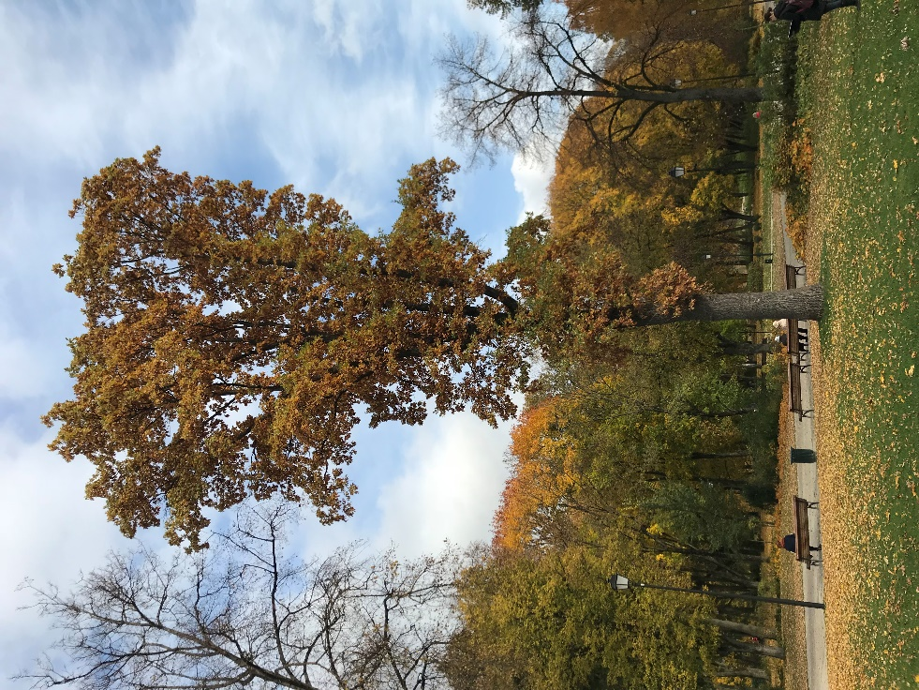
FOTOFIKSACIJOS
3 pav. Bernardinų sodo ąžuolų grupė. Žuvęs ir žūstantis grupės medžiai.
4 pav. Bernardinų sodo ąžuolų grupė. Sveikiausias grupės ąžuolas.
2 pav. Bernardinų sodo paprastasis ąžuolas. Kamienas ir laja iš kitos pusės.
1 pav. Bernardinų sodo paprastasis ąžuolas. Kamienas ir laja.
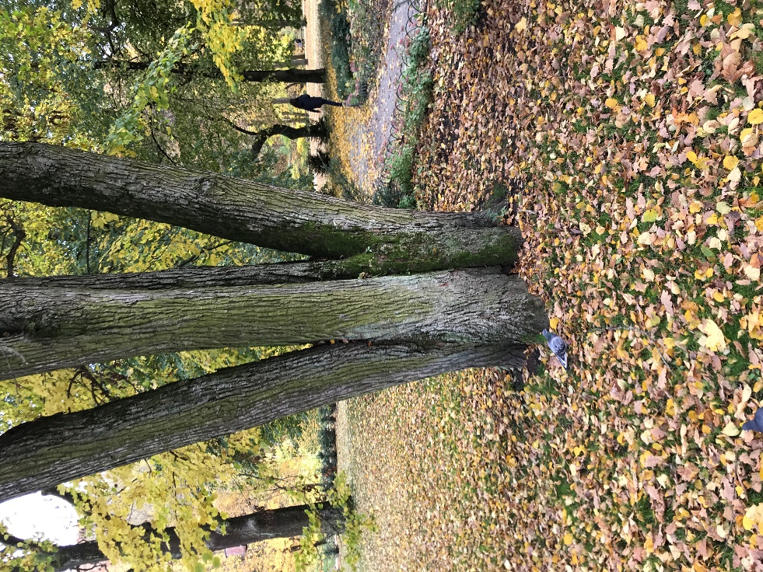
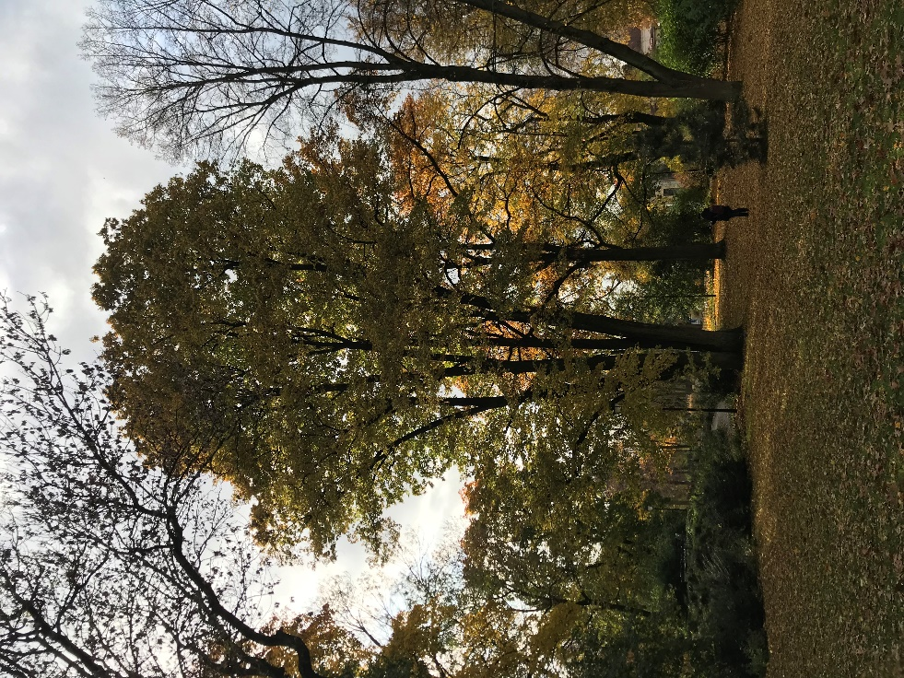
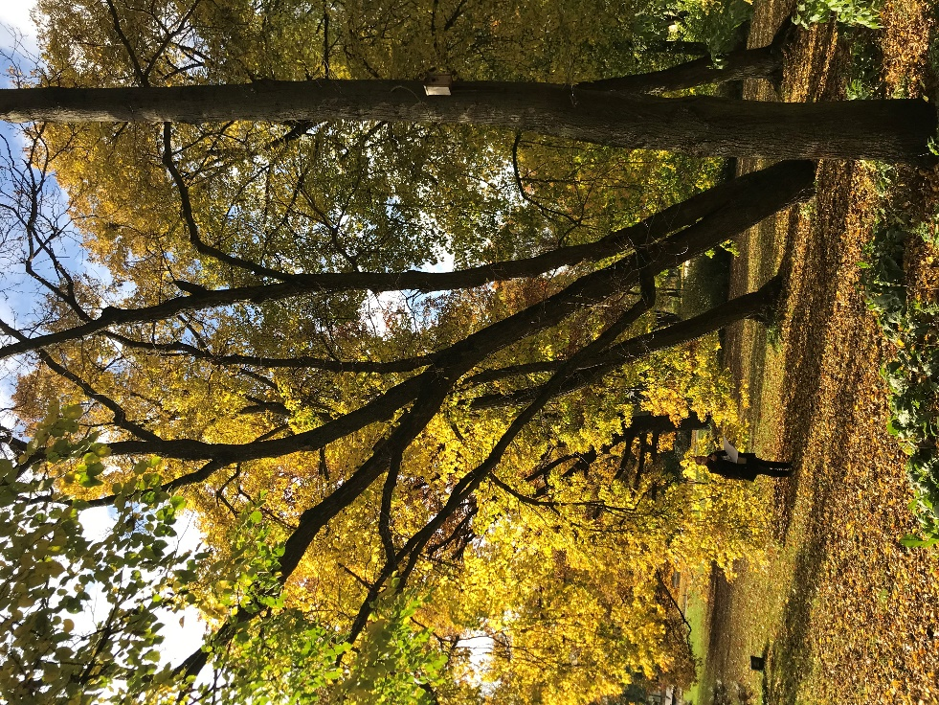
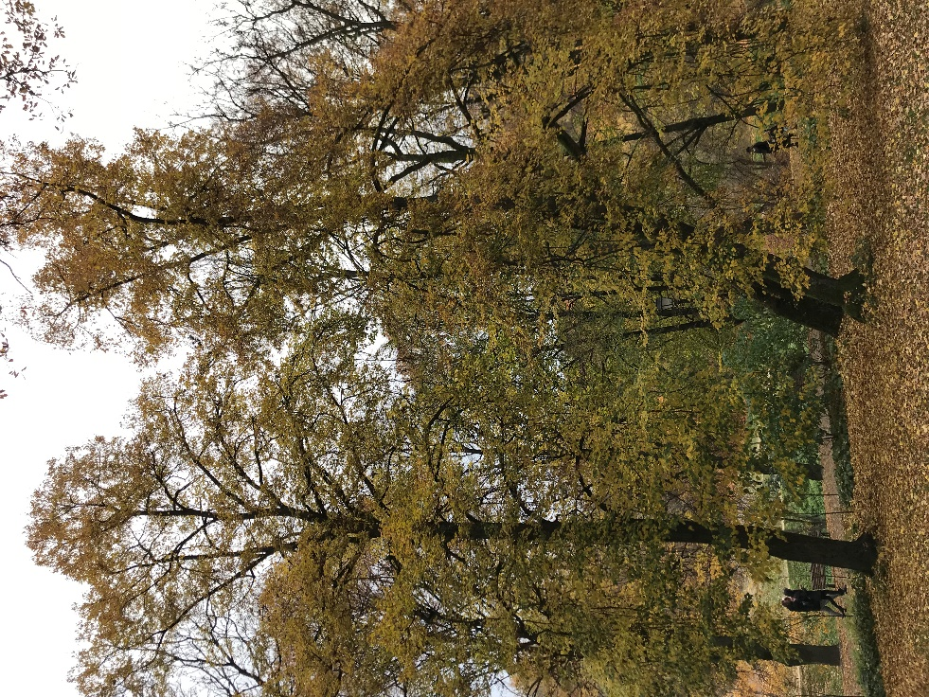
8 pav. Keturliemenė didžialapė liepa. Medžio kamienai.
7 pav. Keturliemenė didžialapė liepa. Bendras medžio vaizdas.
6 pav. Bernardinų sodo medžių grupė. Grakščiųjų liepų kamienai ir lajos.
5 pav.Bernardinų sodo medžių grupė. Amūrinio kamštenio kamienas ir laja.
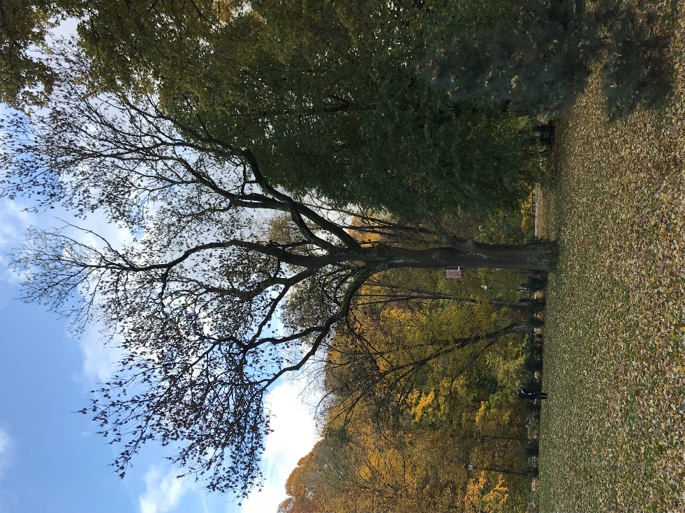
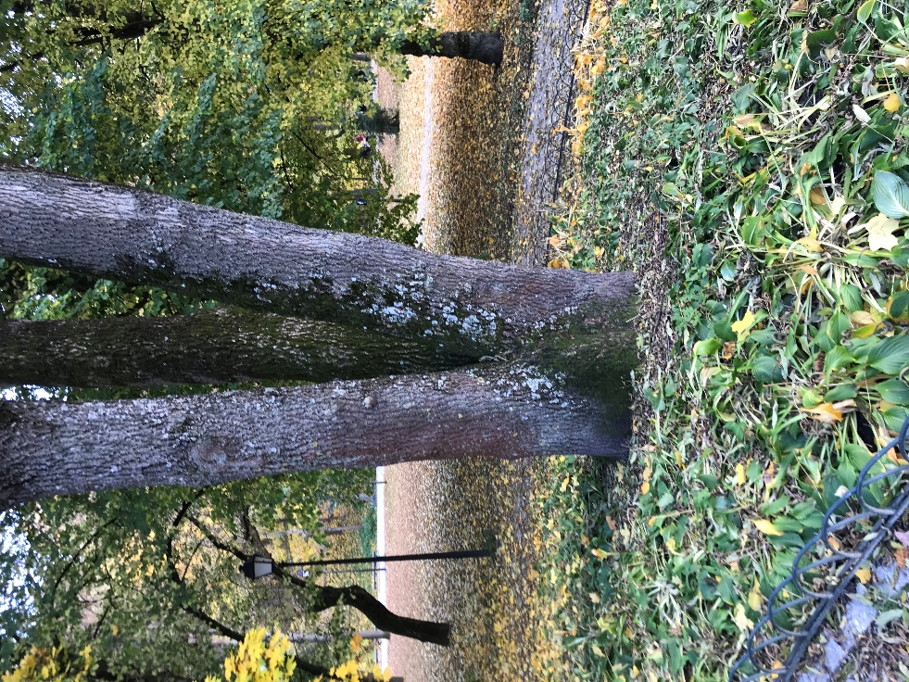
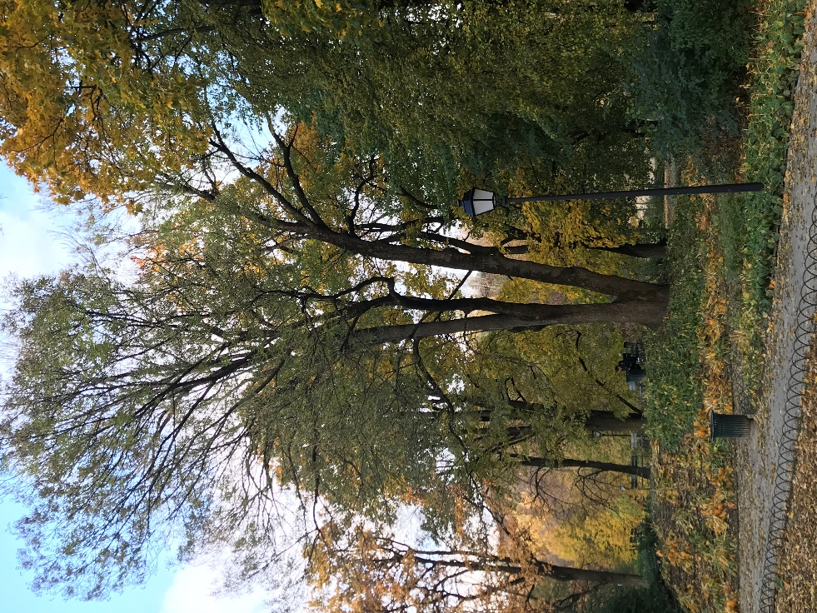
10 pav.Trikamienis paprastasis uosis. Medžio kamienai.
9 pav.Trikamienis paprastasis uosis. Bendras medžio vaizdas.
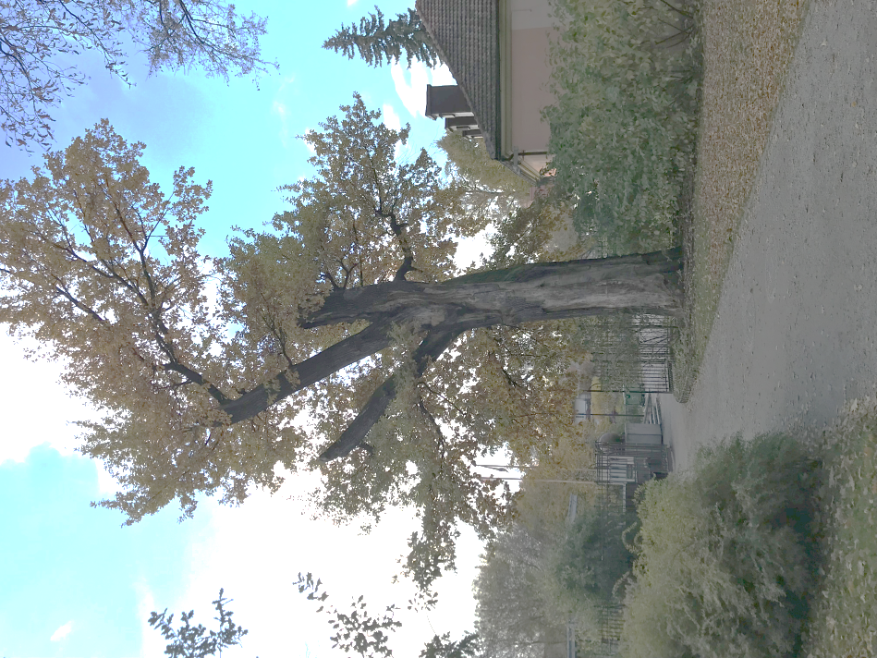
12 pav. Bernardinų sodo uosis. Medyje esantis uoksas.
11 pav.Bernardinų sodo usosis. Bendras medžio vaizdas.
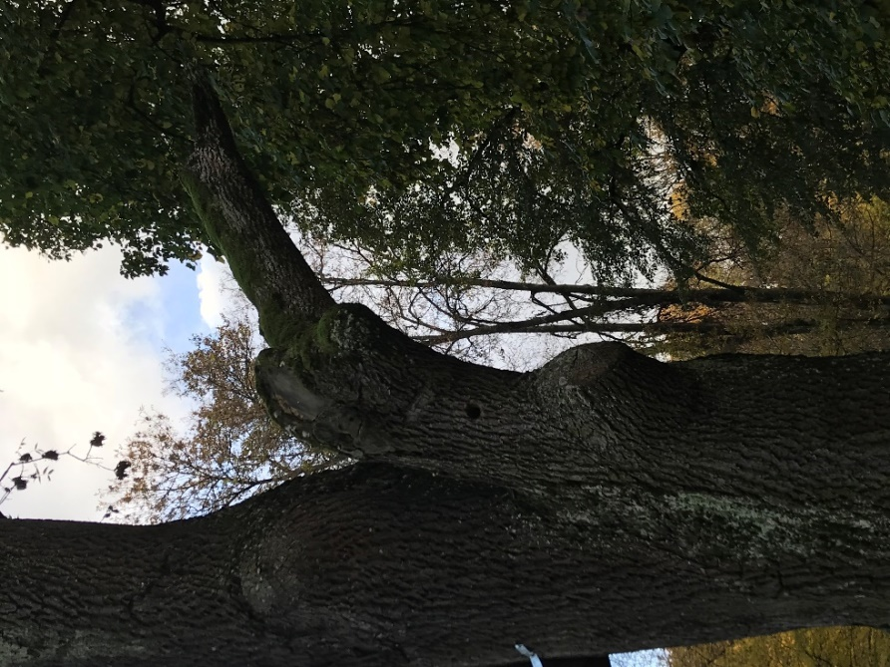
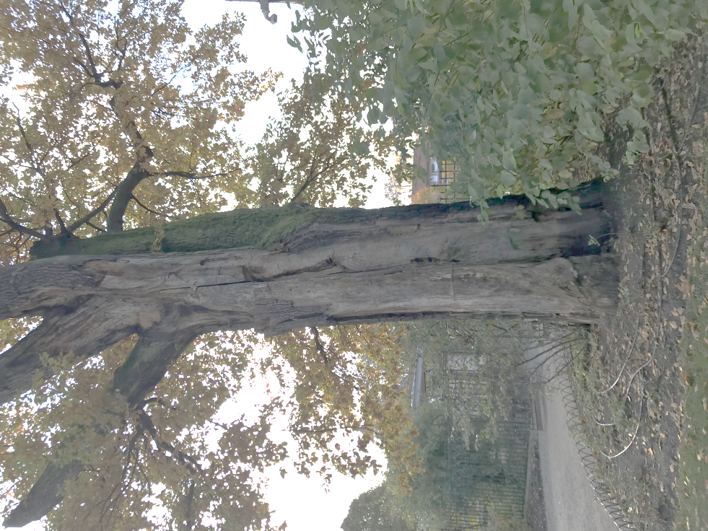
14 pav. Seniausias ąžuolas. Kamienas.
13 pav. Seniausias ąžuolas. Bendras medžio vaizdas iš sodo pusės.

